PATRON SAGA PARA LA CREACION DE PROCESOS DE SELECCIÓN DE PERSONAL CAS

EL CLIENTE ENVIA UNA PETICION POST DE CREACION DE PROCESO A TRAVES DE POSTMAN HACIA EL MICROSERVICIO ORQUESTADOR “ms-proceso-orquestador”
POST: http://localhost:8082/api/saga/proceso
Request:
{

"nombre": "PROCESO CAS N° 999-2026-PCM-OGRH",
"resumen": "CONVOCATORIA PARA LA CONTRATACIÓN ADMINISTRATIVA DE SERVICIOS POR SUPLENCIA DE UN (1) COORDINADOR SECTORIAL - SEDE LIMA PARA LA SUBSECRETARÍA DE GESTIÓN DEL DIÁLOGO DE LA SECRETARÍA DE GESTIÓN SOCIAL Y DIÁLOGO",
"titulo": "2DA. CONVOCATORIA",
"cantidad":21,
"fechaInicio": "2026-03-04",
"fechaFin": "2026-03-04",
"organoId": "79e69473-34be-4da2-85e2-909291691da4",
"listaProcesoComite": [
{
"organoId": "79e69473-34be-4da2-85e2-909291691da4",
"nombre": "PERCY GIANCARLO GUILLEN ALCANTARA",
"tipo": 3.00,
"email": "cyper2@hotmail.com"
},
{
"organoId": "62592a6e-a528-4925-906b-0b432cca4034",
"nombre": "JUAN PEREZ OLIVA",
"tipo": 1.00,
"email": "pguillena@gmail.com"
}
]
}

Response:
{
"sagaId": "411d094d-1180-438e-93c3-5529b1dd4bbe",
"message": "Saga started successfully"
}

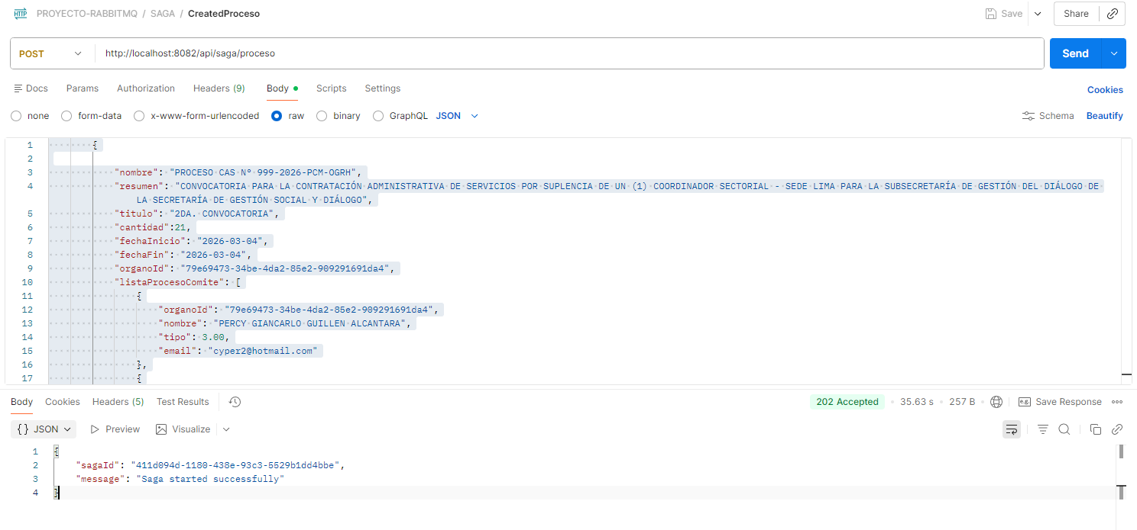
EL ORQUESTADOR, RECIBE LA PETICION Y LA ENVIA A RABBITMQ COMO “proceso.create.queue” y guarda en la BD SAGA el listado de las personas que pertenecen al comité de evaluacion
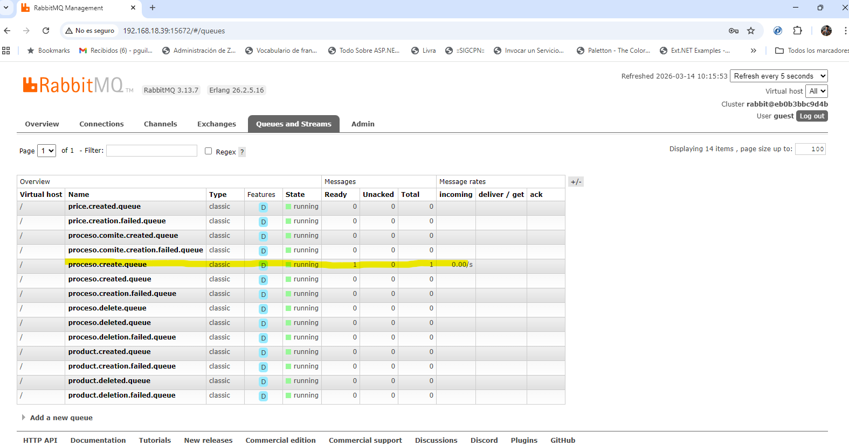

El microservicio “ms-proceso-service”, lee la cola “proceso.create.queue” y encuentra un pendiente, lo consulta y realiza la acción de registrar en base de datos el proceso en MYSQL.
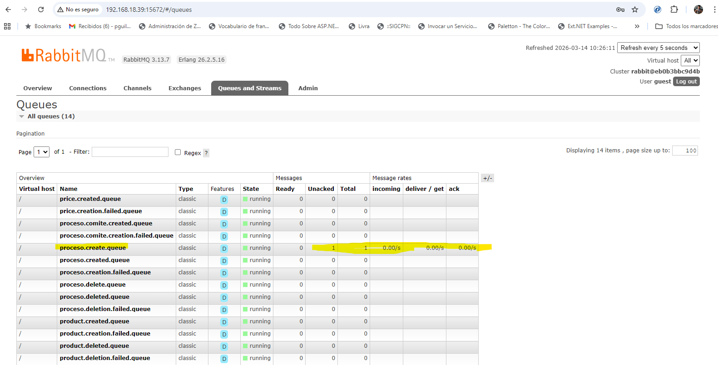
Si todo se registro sin problemas, “ms-proceso-service”, genera una cola “proceso.created” y la envia a rabbitmq, de lo contrario si ocurre algun error se genera la cola: “proceso.creation.failed”

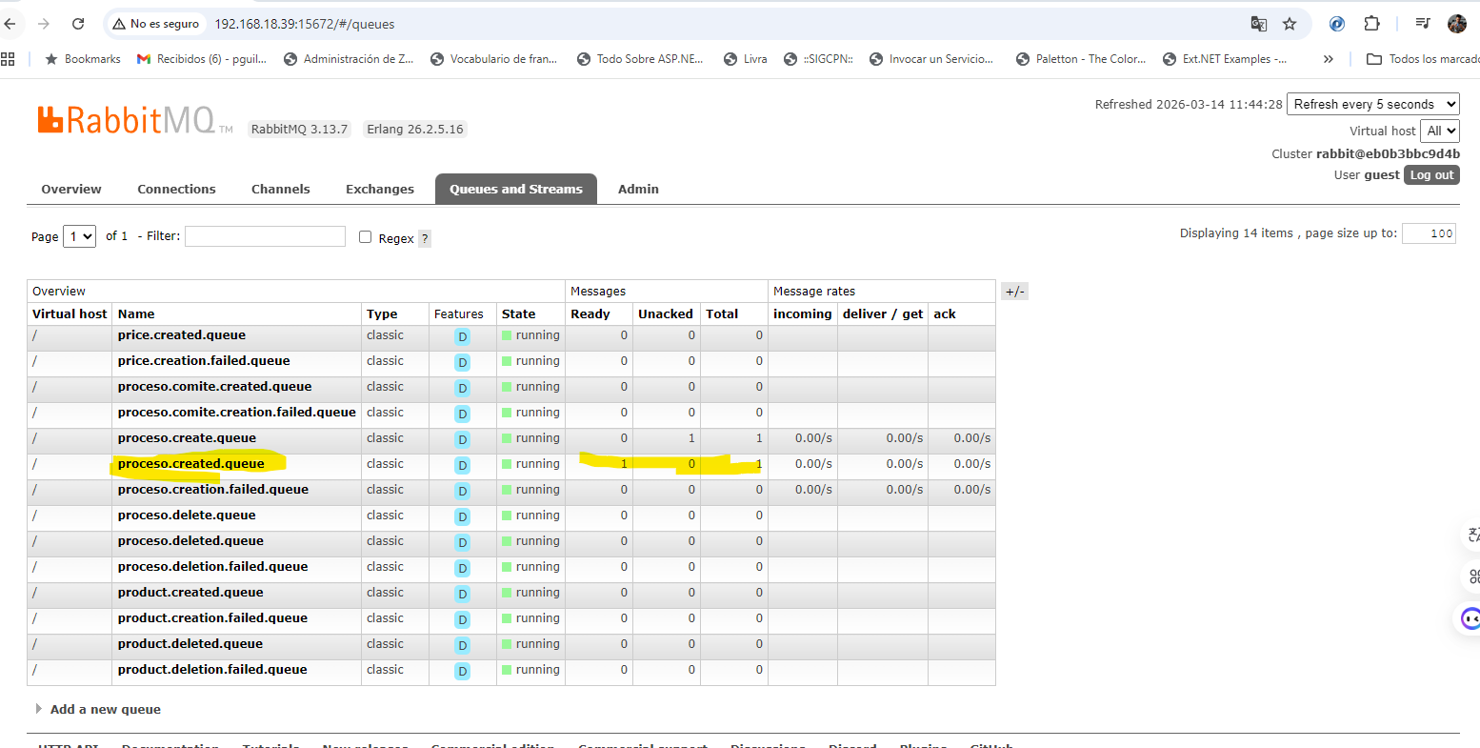
Ahora el orquestador lee la cola proceso.created y actualiza el estado a PROCESO CREADO, crea otra cola para la creación del PROCESO COMITÉ llamada “proceso.comite.create.queue” y obtiene los datos del comité del payload guardado en la BD de SAGA
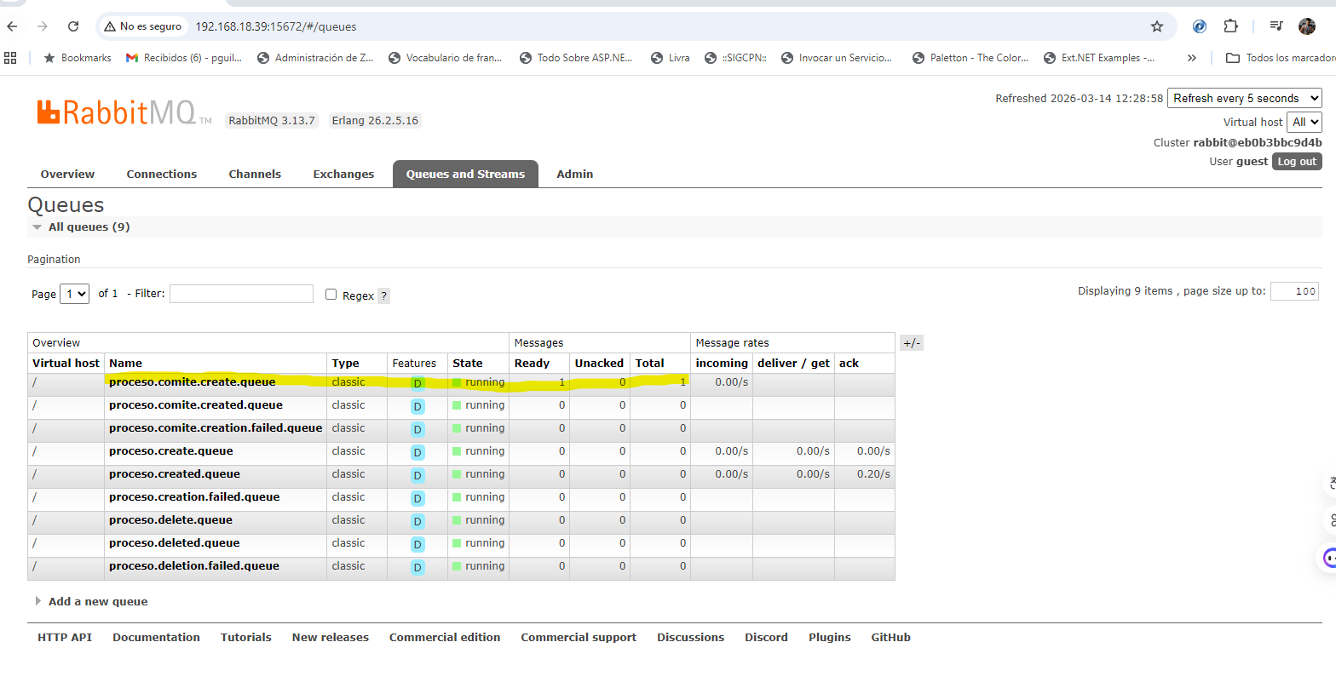
El microservicio “ms-proceso-comite-service”, lee la cola “proceso.comite.create.queue” y encuentra un pendiente, lo consulta y realiza la acción de registrar en base de datos el proceso comisión en MYSQL además también guarda un registro en MongoDB

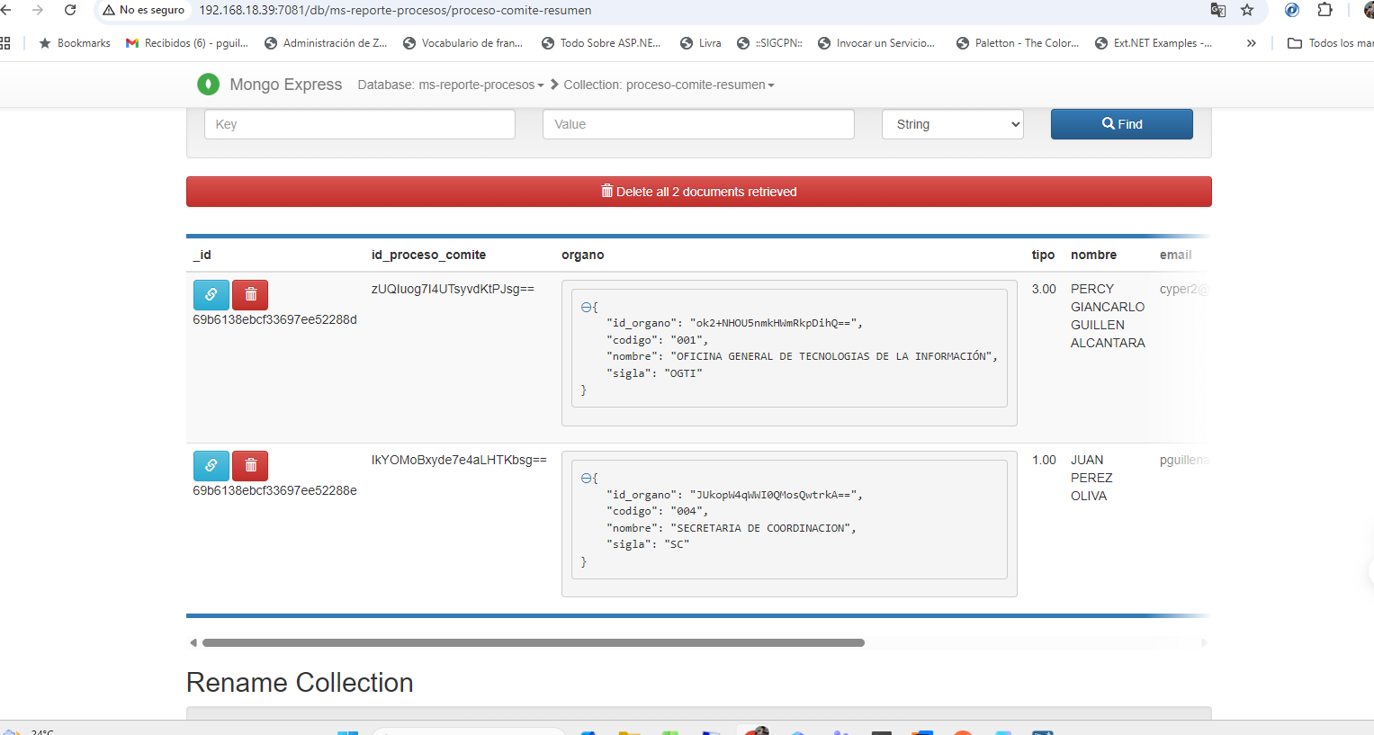
Si todo se registro sin problemas, “ms-proceso-comite-service”, genera una cola “proceso.comite.created” y la envia a rabbitmq, de lo contrario si ocurre algun error se genera la cola: “proceso.comite.creation.failed”

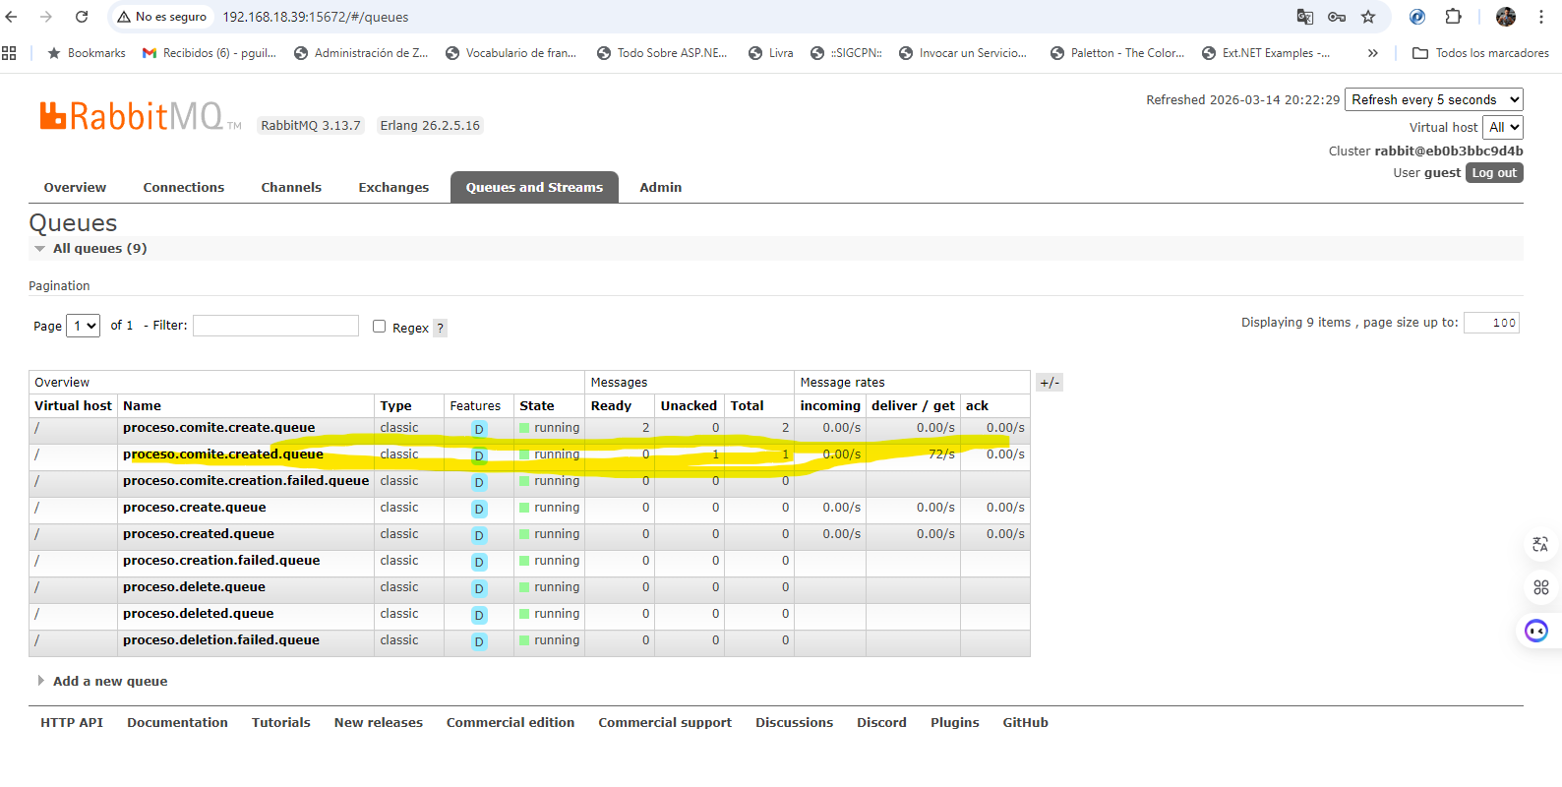
Ahora el orquestador lee la cola proceso.comite.created y actualiza el estado a COMITE CREADO, crea otra cola para la notificación por correo de los integrantes del COMITÉ llamada “proceso.comite.notification.queue”.
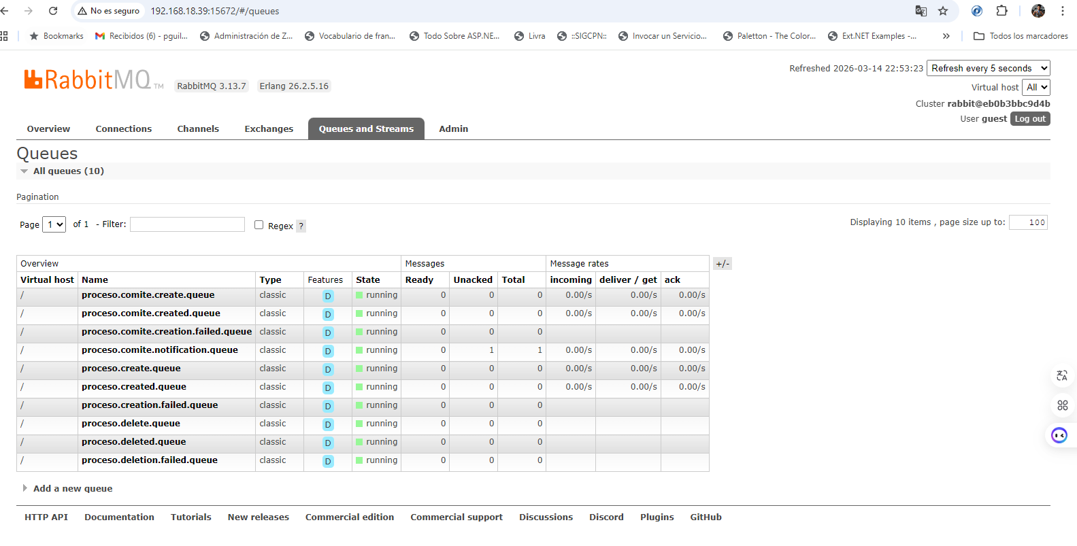
El microservicio “ms-proceso-comité-notification-service”, lee la cola “proceso.comite.notification.queue” y consulta los datos de la cola y notifica a todos los integrantes del comité mediante correo electrónico.
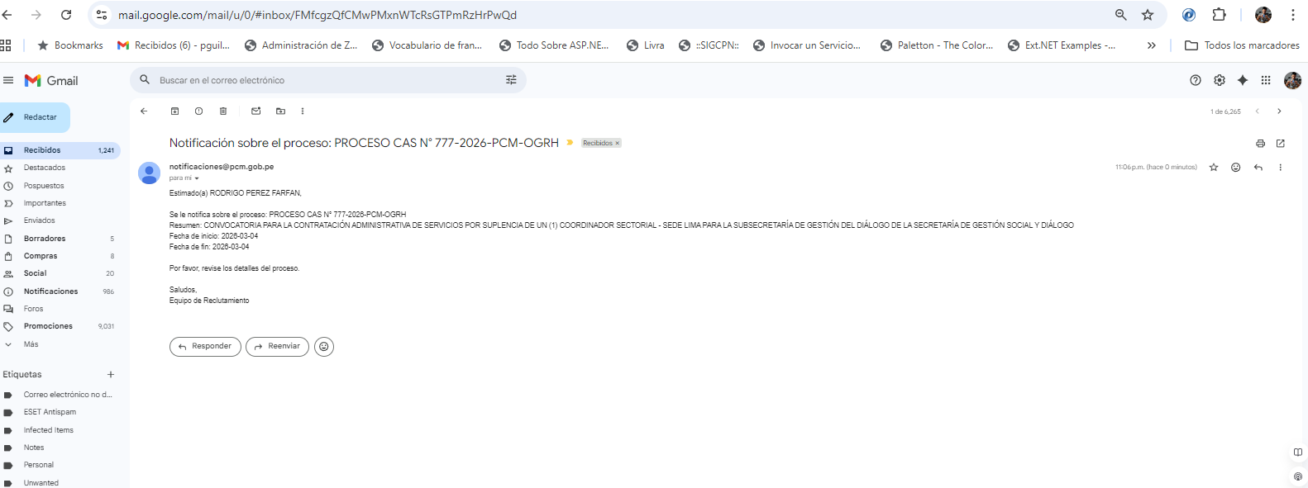

Si no hubo error, “ms-proceso-comité-notification-service”, genera una cola “proceso.comite.notificated” y la envia a rabbitmq, de lo contrario si ocurre algun error se genera la cola: “proceso.comite.notification.failed”
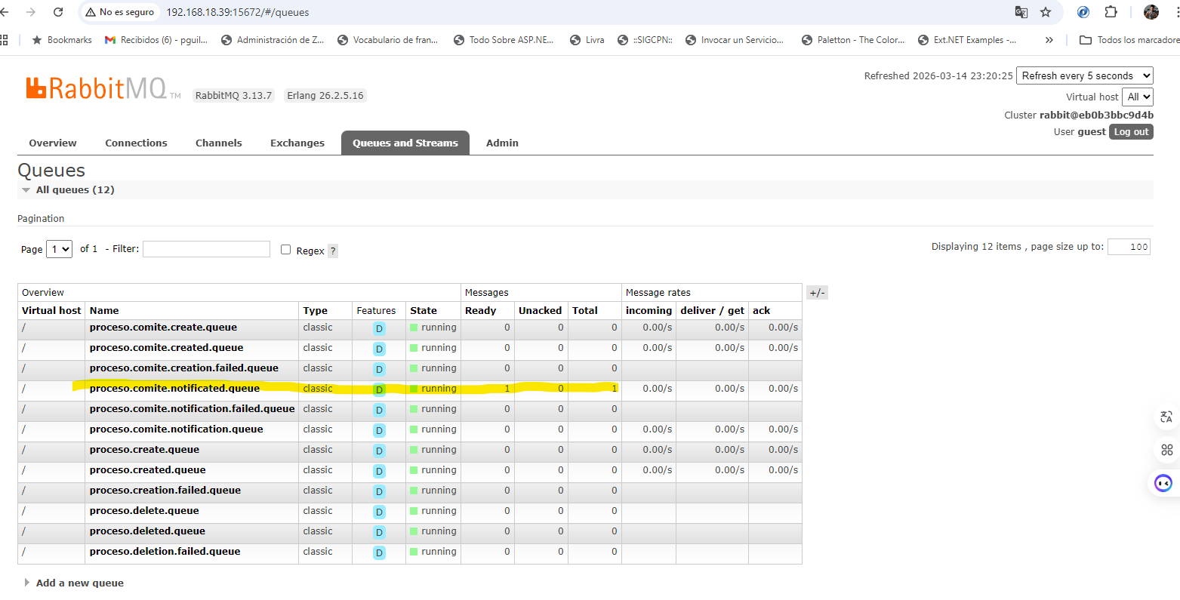
Ahora el orquestador lee la cola proceso.comite.notificated y actualiza el estado a COMITE NOTIFICAADO y POR ULLTIMO COMPLETAD y actualizar en la base de datos SAGA y ahí termina el caso de uso.

